Rapport – Projet Enron Discovery
Auteurs : TCHAGNAO Bahissou, WADE Abdou
Date : 21 mars 2026

1. Introduction
Le projet Enron Discovery vise à concevoir une plateforme d’enquête numérique (e-Discovery) à partir du corpus textuel d’emails Enron. L’objectif est de transformer une masse de données non structurées (plus de 500 000 emails) pour permettre :
- La navigation dans les échanges (threads),
- La recherche d’informations critiques,
- L’identification des acteurs clés,
- La reconstruction des conversations.
Ce rapport présente la modélisation relationnelle, les choix d’optimisation, le pipeline d’ingestion et l’implémentation web du projet.

2. Modélisation conceptuelle des données (MCD)
Pour bien comprendre l’architecture globale du projet, il est important de visualiser le cycle complet de traitement des emails depuis l’utilisateur jusqu’au serveur et le stockage en base de données, puis le retour vers l’interface web :
- Client / Navigateur : L’utilisateur interagit avec l’interface web, effectue des recherches, parcourt les threads ou consulte le graphe d’influence.
- Serveur Django : Les requêtes sont traitées par le framework Django, qui orchestre l’accès aux données, la logique métier, et les vues HTML/CSS.
- Base de données PostgreSQL : Les emails, employés, dossiers et pièces jointes sont stockés selon le modèle relationnel. Les index et les champs search_vector permettent des recherches rapides et efficaces.
- Pipeline d’ingestion : Les fichiers .eml sont importés via des scripts de parsing qui nettoient, structurent et alimentent la base.
- Retour client : Les résultats des recherches, visualisations et explorations de threads sont renvoyés au navigateur, complétant le cycle.
Cette illustration permet de saisir la continuité du flux de données : de la collecte des emails, à leur structuration dans la base, jusqu’à leur restitution dans l’interface web pour l’utilisateur final.
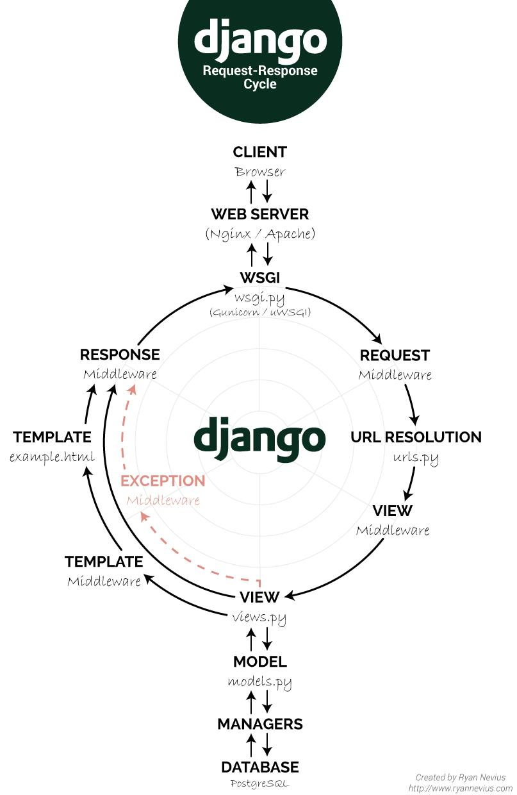
2.1 Entités et attributs
Entité | Attributs principaux
Employé | email (unique), nom (optionnel)
Dossier | nom (boîte de réception, envois, etc.)
Email | message_id (unique), date, sujet, corps, in_reply_to (auto-référence), search_vector (recherche plein texte)
Pièce jointe | filename, content_type, size
2.2 Relations principales
- Un employé envoie des emails : relation from_employee (1,N).
- Un email peut être envoyé à plusieurs destinataires (to_employees, cc_employees, bcc_employees) – relation N,N.
- Un email peut répondre à un autre email : relation in_reply_to (auto-référence, 0,1).
- Un email est classé dans un dossier : relation folder (N,1).
- Un email peut avoir plusieurs pièces jointes : relation attachment (1,N).
2.3 Schéma entité-association
Figure 1 : Modèle conceptuel des données (MCD)
(réalisé avec Draw.io, à inclure dans le rapport)

3. Modèle relationnel et normalisation
Le modèle relationnel est conçu selon les principes de normalisation (3NF) pour assurer l’intégrité des données et de bonnes performances.
3.1 Tables principales (extraits SQL)
-- Employés
CREATE TABLE enron_employee (
id SERIAL PRIMARY KEY,
email VARCHAR(254) UNIQUE NOT NULL,
name VARCHAR(200)
);
-- Dossiers
CREATE TABLE enron_folder (
id SERIAL PRIMARY KEY,
name VARCHAR(200) NOT NULL
);
-- Emails
CREATE TABLE enron_email (
id SERIAL PRIMARY KEY,
message_id VARCHAR(500) UNIQUE NOT NULL,
date TIMESTAMP,
subject TEXT,
body TEXT,
from_employee_id INTEGER NOT NULL REFERENCES enron_employee(id),
folder_id INTEGER REFERENCES enron_folder(id),
in_reply_to_id INTEGER REFERENCES enron_email(id),
search_vector TSVECTOR
);
-- Destinataires (M2M)
CREATE TABLE enron_email_to_employees (
id SERIAL PRIMARY KEY,
email_id INTEGER NOT NULL REFERENCES enron_email(id),
employee_id INTEGER NOT NULL REFERENCES enron_employee(id),
UNIQUE (email_id, employee_id)
);
-- Pièces jointes
CREATE TABLE enron_attachment (
id SERIAL PRIMARY KEY,
email_id INTEGER NOT NULL REFERENCES enron_email(id),
filename VARCHAR(500),
content_type VARCHAR(200),
size INTEGER
);
3.2 Justifications des choix
- Normalisation : séparation des entités Employee et Email pour éviter la redondance et garantir la cohérence.
- Relations M2M : tables de liaison pour gérer correctement les destinataires multiples.
- Auto-référence in_reply_to : permet de reconstruire les threads facilement via SQL.
- Champ search_vector : dédié à la recherche plein texte PostgreSQL avec index GIN.

4. Optimisations et performances
Type d’optimisation | Implémentation | Justification
Index B-Tree | Sur date et message_id | Accélère les tris et recherches par date ou identifiant
Index GIN | Sur search_vector | Recherche plein texte rapide avec SearchQuery
Clés étrangères avec ON DELETE | SET NULL pour in_reply_to, CASCADE pour les pièces jointes | Préserve l’intégrité référentielle
bulk_create | Import par lots de 5000 emails | Optimise la vitesse et réduit le nombre de requêtes SQL
Import idempotent | Vérification par message_id | Évite les doublons en cas de réimport

5. Pipeline d’ingestion et parsing
Le corpus Enron est fourni sous forme d’arborescence de fichiers .eml.
Le script Django management/commands/import_enron.py assure :
- Parcours récursif des fichiers.
- Extraction des métadonnées (From, To, Cc, Bcc, Date, Subject, Message-ID, In-Reply-To) via la bibliothèque Python email.
- Nettoyage du corps des emails (encodages, signatures, disclaimers via regex).
- Création des entités Employee, Folder, Email, Attachment et remplissage des tables M2M.
- Reconstruction des threads via in_reply_to.
- Alimentation du champ search_vector avec to_tsvector('english', subject || ' ' || body).
- Vérification d’existence pour éviter les doublons (idempotence).
Commande d’import :
python manage.py import_enron --chemin /chemin/vers/maildir

6. Interface web et fonctionnalités
Fonctionnalité | Description technique
Tableau de bord | Agrégation par mois (TruncMonth), top 10 expéditeurs. Graphiques avec Chart.js
Recherche avancée | SearchQuery et SearchRank sur search_vector. Filtres par expéditeur et dates. Pagination
Explorateur de threads | Navigation via in_reply_to, collecte récursive des descendants. Affichage chronologique
Graphe d’influence | Agrégation des paires (expéditeur → destinataire). Tri par nombre d’échanges. Filtrage optionnel
Liste des emails | Pagination simple pour navigation rapide
Les templates utilisent Bootstrap 5 pour un affichage responsive.

7. Limitations et perspectives d’amélioration
Limitation actuelle | Piste d’amélioration
Absence de tests unitaires | Ajouter tests avec pytest ou framework Django
Pas de déploiement cloud | Déployer avec Gunicorn + Nginx + PostgreSQL sur Heroku ou DigitalOcean
Graphe d’influence statique | Intégrer D3.js ou NetworkX pour visualisation interactive
Poids du search_vector non optimisé | Ajouter pondération entre sujet et corps
Gestion fine des permissions | Ajouter authentification par rôle (journalistes, auditeurs) via Django Auth

8. Conclusion
Ce projet a permis de mettre en œuvre une pile complète (Python, Django, PostgreSQL) pour traiter un jeu de données réel et volumineux.
- La modélisation relationnelle et la normalisation 3NF assurent intégrité et cohérence.
- Les index et le pipeline d’ingestion garantissent de bonnes performances sur un volume élevé.
- L’interface web répond aux besoins : recherche avancée, visualisation, exploration des threads et analyse des réseaux d’influence.
Ces choix techniques démontrent la maîtrise des concepts clés en ingénierie des données et développement web, et offrent une base solide pour des extensions futures (visualisation interactive, déploiement en production, tests unitaires, API REST).

